平成25年度公共用水域及び地下水に係る水質の現況
資料２－１
１ 公共用水域

（１）河川
平成25年度における河川の水質測定は、水質測定計画に基づき105河川144地点で実施した。

ア 人の健康の保護に関する項目（健康項目）
砒素１地点、ふっ素1地点、ほう素9地点で環境基準を達成しなかった（表１－１）。原因としては、砒素は地質由来、ふっ素及びほう素は海水影響と考えられる。ふっ素及びほう素は、環境基準未達成地点が多い状態が続いているが、ほとんどが海水や地質由来の自然要因である（図１－１）。

【表１－１ 環境基準未達成地点 (平成25年度)】

未
達
成
地
点
数

【図１―１ 環境基準未達成状況の推移】

未達成地点数(のべ)

（注） ・昭和46年度から平成25年度における環境基準未達成地点数。
・環境基準達成状況の判断は、測定当時に設定されていた基準値等による（平成4年度までは年間最高値、
5年度以降は全シアン、PCBを除く項目については年間平均値で評価を行っている）。
・平成5年3月にジクロロメタン等15項目、平成11年2月にほう素・ふっ素・硝酸性窒素及び亜硝酸性
窒素が健康項目に追加された。
年度

カドミウム
六価クロム
鉛
全シアン
ほう素
(平成12年度～)
砒素
ＰＣＢ
ふっ素
(平成12年度～)

ジクロロメタン
(平成5年度～)
イ 生活環境の保全に関する項目（生活環境項目）

- BOD
河川の代表的な汚濁指標であるBODについては、平成25年度の環境基準達成率は86.4％（類型が指定されている81水域のうち70水域で達成）と前年度（92.6％）に比べ低下した（図１－２）。
しかし水域別に近年の傾向を見ると、神崎川水域、大阪市内河川水域については高い達成率で推移しており、淀川水域、寝屋川水域、大和川水域および泉州諸河川水域についても上昇している（図１－３）。
主要な河川のＢＯＤの経年変化を見ると、すべての河川で濃度が低下している（図１－４）。

【図１―２ 環境基準（BOD）の類型別達成状況】

0 50 100
達成率（％）

【図１―３ 環境基準（BOD）の水域別達成状況】

達成率(％)

年度

【図１―４ 主要河川のBOD年平均値の経年変化】

環境基準の類型が指定されている81水域の中で平成25年度のＢＯＤ年平均値が一番低かったのは箕面川（１）であり、一番高かったのは飛鳥川であった（表１－２）。

【表１－２ BODが低い水域及びBODが高い水域 (平成25年度)】

- 全亜鉛
水生生物の保全に係る水質環境基準項目である全亜鉛については、環境基準の類型が指定されている63水域のうち58水域で基準を達成し、その達成率は92.1％（前年度96.8％）であった。

- ノニルフェノール
ノニルフェノールについては、平成24年８月に水生生物の保全に係る水質環境基準項目に追加され、平成25年度から水質測定計画に位置付け測定を行っている。平成25年度は環境基準の類型が指定されている63水域全てで基準を達成した。
（２）海域
平成25年度における大阪湾の水質測定は、水質測定計画に基づき大阪府域では22地点（うち環境基準点は15地点）、兵庫県域では44地点（うち環境基準点は14地点）で実施した。

ア 人の健康の保護に関する項目（健康項目）
昭和47年度の測定開始以来、兵庫県域を含め全ての地点で環境基準を達成している。

イ 生活環境の保全に関する項目（生活環境項目）
海域の代表的な汚濁指標であるCODについては兵庫県域を含め12水域に類型が当てはめられている（図１－５、左）。そのうち8水域が環境基準を達成しており、環境基準達成率は長年にわたり66.7％である。（大阪府域の環境基準点15地点で見ると6地点で環境基準を満足しており適合率は40％である。）
また、富栄養化の主要な原因物質とされている全窒素、全りんについては兵庫県域を含め3水域に類型が当てはめられており（図１－５、右）、平成25年度は全窒素、全りん共に全水域で環境基準を達成した。
【図１－５ 大阪湾の環境基準点】

全窒素・全りん
ＣＯＤ
● 大阪府測定点
兵庫県測定点
数値はCOD(表層年平均値)(mg/L)
Ⅲ類型
洲本港(2)

B-4
C-7
C-5
大阪湾(ｲ)
0.054
0.038
0.037
C-5
0.32
0.036
0.056
A-7
兵庫運河
Ｃ類型
Ｂ類型
Ａ類型
Ａ類型
Ａ類型
Ｃ類型
2.7
1.6
1.6
3.1
1.7
3.0
3.0
1.6
1.9
2.1
3.5
4.1
3.3
3.2

3.0
4.0

3.4
2.9
3.0
3.4
4.1

3.0
2.3
2.1
2.3
洲本港(1)
Ｃ類型
Ｂ類型
津名港
Ｃ類型
● 大阪府測定点
▲ 兵庫県測定点
数値は上段が全窒素(表層年平均値)(mg/L)
下段が全りん(表層年平均値)(mg/L)
3.0
2.7
3.2
A-11
C-9
C-8
A-10
A-6
神崎川
淀川
大和川
A-7
A-3
A-2
B-3
B-4
B-5
C-4
C-3
大阪湾(5)
大阪湾(4)
大阪湾(3)
大阪湾(2)
大阪湾(1)
Ⅳ類型
Ⅱ類型
A-11
A-10
A-6
神崎川
淀川
大和川
A-3
A-2
B-3
B-5
C-4
C-3
大阪湾(ﾊ)
大阪湾(ﾛ)
0.17
0.024
0.16
0.021
0.18
0.024
0.027
0.26
0.26
0.029
0.22
0.026
0.21
0.026
0.24
0.031
0.034
0.2668
0.30
0.030
0.30
0.031
0.31
0.030
0.030
0.28
0.32
0.038
0.57
0.39
0.040
0.86
0.28
0.30
0.036
0.45
0.28
B-4
0.082
C-5
深日港
淡輪港
尾崎港
Ｃ類型

CODの全層（表層、中層または底層）年平均値の経年変化を見ると、長期的な状況として横ばいの傾向が見られる（図１－６）。
【図１－６ 大阪湾のCODの経年変化（兵庫県域を含む全層年平均値）】
（注）港内の７地点を除く。
【図１－６ 大阪湾のCODの経年変化（兵庫県域を含む全層年平均値）】

全窒素、全りんの表層年平均値の経年変化を見ると、全窒素及び全りん共に近年概ね減少傾向である（図１－７、図１－８）。

【図１－８ 大阪湾の全りんの経年変化（兵庫県域を含む表層年平均値）】
≪参考≫ 大阪湾の赤潮確認件数の推移（地方独立行政法人大阪府立環境農林水産総合研究所調べ）
【図１－７ 大阪湾の全窒素の経年変化（兵庫県域を含む表層年平均値）】

２ 地下水
（１）概況調査
平成25年度の水質測定計画に基づき、81地点の井戸水について、環境基準28項目を対象に概況調査を実施した結果、2地点（2.5％）で環境基準を達成しなかった（表2-１、図2-１）。表2-2に各年度における概況調査の環境基準未達成状況を示す。
【表2-１ 平成25年度概況調査の環境基準未達成状況】

項目 | 測定  地点数 | 未達成  地点数 | 未達成率  (％) | 未達成地点
ふっ素 | 81 | 1 | 1.2 | 大阪市住之江区御崎
ほう素 | 81 | 1 | 1.2 | 大阪市住之江区御崎
硝酸性窒素及び  亜硝酸性窒素 | 81 | 1 | 1.2 | 岸和田市西之内町
全体（地点実数） | 81 | 2 | 2.5

【表2-２ 各年度における概況調査の環境基準未達成状況】

年度 | 測定 地点数 | 未達成地点数  （注１） | 項目ごとの未達成地点数
年度 | 測定 地点数 | 未達成地点数  （注１） | 鉛 | 砒素 | 総水銀 | VOC  （注2） | 硝酸性窒素及び亜硝酸性窒素 | ふっ素 | ほう素
平成16 | 86 | 4 |  | 1 |  | 2 | 1 | 1
平成17 | 83 | 1 |  | 1
平成18 | 81 | 5 | 1 |  | 1 |  | 3
平成19 | 81 | 6 | 3 |  |  | 3 |  |  | 1
平成20 | 79 | 5 | 1 |  |  | 1 | 3
平成21 | 78 | 3 | 1 |  | 1 | 1
平成22 | 79 | 5 |  |  |  | 1 | 4
平成23 | 83 | 3 | 1 |  |  | 2
平成24 | 80 | 7 | 2 | 1 |  |  | 3 | 1
平成25 | 81 | 2 |  |  |  |  | 1 | 1 | 1
計 | 811 | 41 | 9 | 3 | 2 | 10 | 15 | 3 | 2
（注1）同一地点で複数の項目が基準未達成となる場合がある。
（注2）VOC：揮発性有機化合物(Volatile Organic Compounds)の略称
ジクロロメタン、四塩化炭素、塩化ビニルモノマー、1,2-ジクロロエタン、1,1-ジクロロエチレン、1,2-ジクロロエチレン、1,1,1-トリクロロエタン、1,1,2-トリクロロエタン、トリクロロエチレン、テトラクロロエチレン、1,3-ジクロロプロペン、ベンゼン、１,4-ジオキサンの13項目を指す。
基準未達成となった項目は、塩化ビニルモノマー、1,2-ジクロロエチレン、トリクロロエチレンの３物質である。

【図2-1 平成25年度 概況調査 測定地点図】

○ 環境基準達成
● 環境基準未達成

達成地点数 | 79
未達成地点数 | 2
測定地点数 | 81

（２）汚染井戸周辺地区調査

概況調査等により有害物質による周辺の地下水汚染が懸念される19地区(77地点)について、汚染範囲の確認等のため汚染井戸周辺地区調査を実施した結果、2地区（3地点）で環境基準を達成しなかった（図2-2）。

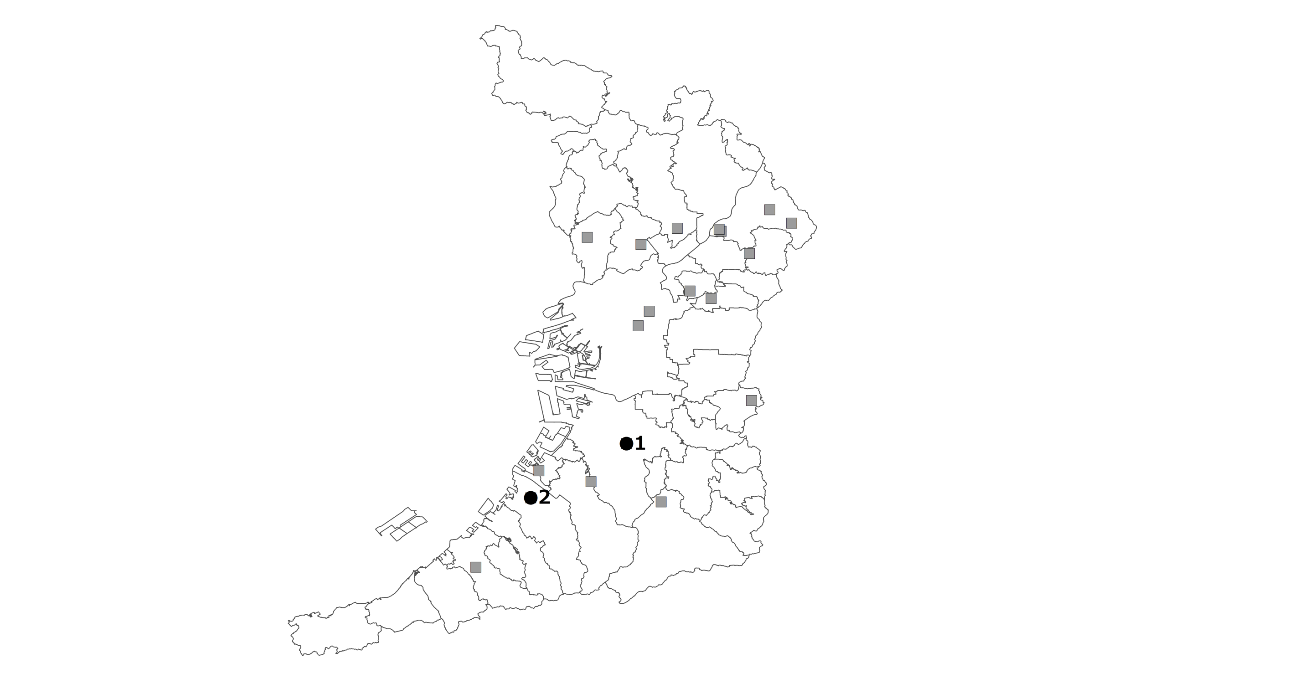
【図2-2 平成25年度 汚染井戸周辺地区調査 測定地区図】
■ 環境基準達成
● 環境基準未達成

達成地区数 | 17
未達成地区数 | 2
測定地区数 | 19

1
2
（３）継続監視調査
平成25年度は、平成２4年度までの汚染井戸周辺地区調査等で地下水汚染が判明している地区など11２地区（141地点）で、継続的な監視として調査を実施した結果、６４地区（７5地点）で環境基準を達成しなかった（表2-3、図2-3）。
調査対象の項目別の環境基準未達成状況は表2-3に示すとおりで、環境基準未達成の６４地区のうち3２地区（42地点）で塩化ビニルモノマー等の揮発性有機化合物(VOC)の項目で環境基準を達成しなかった。
【表２-3 継続監視調査対象項目別の環境基準未達成状況】

（注１）「実数」は、地区・地点数の実数をもとにした集計である。
（注２）「VOC実数」は、＊の１３項目についての集計である。

【図2-3 平成25年度 継続監視調査 測定地区図】
○ 環境基準達成
● 環境基準未達成

達成地区数 | 48
未達成地区数 | 64
測定地区数 | 112

